河北承德第一中学2017-2018学年度第一学期第三次月考

高一生物试卷

时间:90分钟 总分:100分 出题人:

一、选择题（每空1分共60分）
1．对绿色植物细胞某细胞器组成成分进行分析，发现A、T、C、G、U五种碱基的相对含量分别约为35％、0、30％、20％、15％，则该细胞器能完成的生理活动是（ ）
A．吸收氧气，进行有氧呼吸 B．发出星射线，形成纺锤体
C．吸收并转换光能，完成光合作用 D．结合mRNA，合成多肽链
2．下列有关无机盐离子的说法错误的是（ ）
A．合成叶绿素和血红蛋白分别需要镁和铁B．植物体缺镁会影响光合作用
C．人体缺铁会影响血红蛋白对氧的运输 D．Mg和Fe分别存在于植物和动物细胞
3．下列有关细胞的分子组成和结构的叙述，错误的是（ ）
A．细胞中的Fe、Mn、Zn、Cu等元素含量很少B．结合水是越冬植物细胞中的良好溶剂
C．构成细胞膜的磷脂双分子层具有流动性D．核膜上的核孔可让蛋白质和RNA选择性进出细胞核
[4．下列关于细胞成分、结构和功能的叙述，正确的是（ ）
A．动物细胞膜的组成成分中含有糖蛋白、糖脂和胆固醇
B．细胞膜具选择透过性的基础是载体蛋白和磷脂分子具有特异性
C．ATP和ADP的形成与转化只能发生在叶绿体和线粒体中
D．有氧呼吸时葡萄糖经过两层生物膜进入线粒体
5．台湾乳白蚁粪便具有一种特殊功效，即其所含有的细菌能阻止杀死乳白蚁的真菌入侵。下列相关叙述中不正确的是（ ）
A．对台湾乳白蚁具有保护作用的细菌所含有的DNA都是裸露的
B．台湾乳白蚁、念珠藻和青霉菌三种生物都含有以核膜为界限的细胞核
C．台湾乳白蚁在咀嚼木材时消耗的能量主要由线粒体提供
D．台湾乳白蚁和其含有的细菌都含有核糖体
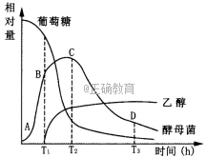
6．右图是某固定容器中酵母菌数量、葡萄糖浓度和乙醇浓度随时间变化的曲线图，以下说法正确的是（ ）
A．AB段酵母菌细胞呼吸发生的主要场所是线粒体
B．BC段细胞呼吸的方式是无氧呼吸
C．酵母菌的数量从C点开始下降的原因仅是葡萄糖大量被消耗
D．T₁-T₂时间段葡萄糖含量大量减少的原因仅是酵母菌数量大量增加
7．下列关于细胞核的叙述.错误的是（ ）
A. 核仁与核糖体的形成有关
B. 染色质的主要成分是DNA和蛋白质
C. 细胞核的核仁被破坏. 会影响到胰岛素的合成
D. 核孔是DNA、RNA等大分子物质出入细胞核的通道
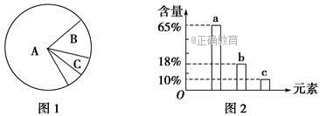
8．如图1是细胞中化合物含量的扇形图，图2是有活性的细胞中元素含量的柱形图，下列说法不正确的是（ ）
A. 若图1表示细胞鲜重，则A、B化合物依次是H₂O、蛋白质
B. 若图2表示组成人体细胞的元素含量，则a、b、c依次是O、C、H
C. 地壳与活细胞中含量最多的元素都是a，因此说明生物界与非生物界具有统一性
D. 若图1表示细胞完全脱水后化合物的含量，则A化合物具有多样性，其中含的元素为C、H、O、N
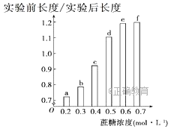
9．将某植物花瓣切成大小和形状相同的细条,分为a、b、c、d、e和f组(每组的细条数相等)，取上述6组细条分别置于不同浓度的蔗糖溶液中,浸泡相同时间后测量各组花瓣细条的长度，结果如题图所示。假设蔗糖溶液与花瓣细胞之间只有水分交换,则以下说法正确的是 （ ）
A. 使细条在浸泡前后长度保持不变的蔗糖浓度介于0.4-0.5 mol·L⁻¹之间
B. 浸泡后f组细胞的吸水能力小于b组细胞的吸水能力
C. a组细胞在蔗糖溶液中失水或吸水所耗ATP大于b组
D. 实验后，a组细胞液的溶质浓度比b组的高
10．在进行探究影响酶活性的条件的实验时，先探究不同的温度对酶活性的影响，此时温度和pH分别属于 ( )
A. 自变量和无关变量 B. 因变量和无关变量 C. 自变量和因变量 D. 自变量和对照变量
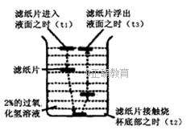
11．某同学欲通过下图所示的装置进行与酶有关的实验探究。下列有关实验分析不正确的是( )
A. 若不同滤纸上分别附有等量过氧化氢酶、Fe³⁺,则可用于探究酶的高效性
B. 该装置不可用于探究温度对酶活性的影响
C. 酶促反应速率的大小可用滤纸片进入烧杯液面到浮出液面的时间（t₃-t₁）来表示
D. 该装置不能用于探究pH对酶活性的影响
12．下列有关人体细胞利用葡萄糖进行细胞呼吸及其过程的叙述，正确的是（ ）
A. 细胞呼吸产生的C0₂是由丙酮酸和0₂反应所生成
B. 呼吸消耗的0₂和产生的C0₂相等时只进行有氧呼吸
C. 无氧呼吸时，丙酮酸在细胞质基质中被分解成乳酸和水
D. 用¹⁸0标记葡萄糖中的0，产生的水中不能检测到¹⁸0
13．下列关于细胞的叙述正确的是（ ）
A. 没有核膜的细胞一定属于原核细胞
B. 蛋白质是活细胞中含量最多的化合物
C. 细胞中水分含量发生变化，可以影响代谢的速度
D. 细胞中丙酮酸的分解一定在线粒体中进行
14．如图表示人体内细胞呼吸的过程，下列叙述正确的是（ ）
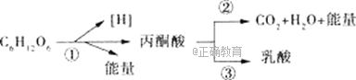
A. ②过程既有水参与，又有水产生
B. ①③过程将导致细胞内[H]的积累
C. ①②③过程中都需要酶参与，都有大量能量释放
D. 在剧烈运动中，人体细胞主要通过①③过程获得能量
15.甲、乙、丙是科研人员从哺乳动物早期的细胞中分离出的部分细胞结构，并对其核酸分子进行分析，结果如下表所示。下列有关分析错误的是（ ）

细胞结构 | 甲 | 乙 | 丙
DNA含量% | 99.% | 30 | 0
RNA含量% | 0.1 | 70 | 100
A.甲是细胞代谢和遗传的控制中心B.在低倍光学显微镜下能观察到丙结构
C.乙是早期红细胞进行有氧呼吸的主要场所D.用差速离心法能分离出甲、乙、丙三种结构
16.下列关于物质运输的叙述，正确的是（ ）
A.小分子物质和离子都通过自由扩散进入细胞内B.物质可通过主动运输进入和排出细胞器
C.葡萄糖进入红细胞的驱动动力是ATP D.细胞间的信息交流与胞吐作用没有联系
17.将新鲜马铃薯切成粗细相同的5cm长条，然后分别放在不同浓度的蔗糖溶液中，4h后测量每条马铃薯条的长度，结果如表所示。以下有关分析不正确的是（ ）
蔗糖溶液浓度（g•mL⁻¹） | 0.2 | 0.3 | 0.4 | 0.5 | 0.6
马铃薯条长度（cm） | 5.5 | 5.0 | 4.8 | 4.5 | 3.9
A.0.3g•mL⁻¹的蔗糖溶液与马铃薯细胞内的渗透压相等
B.在0.4g•mL⁻¹的蔗糖溶液中马铃薯细胞发生了质壁分离
C.在0.2g•mL⁻¹的蔗糖溶液中马铃薯细胞内的渗透压降低
D.在0.3g•mL⁻¹的蔗糖溶液中，水分子没有进出马铃薯细胞
18．在胰岛B细胞中先合成胰岛素原，胰岛素原再通过蛋白酶的水解作用，生成胰岛素（如图）；胰岛素原水解所需的水分子中的氢用于( )
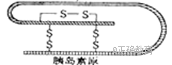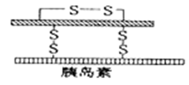
A. 形成—COOH和—SH B. 形成—NH₂和—COOH
C. 形成—SH和—OH D. 形成—COOH和连接碳的—H
19.下列物质中，属于氨基酸的有几个( )
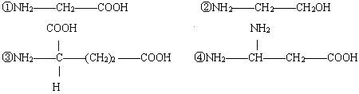
A. 1个 B. 2个 C. 3个 D. 4个
20. 关于下列生物叙述正确的是( )
①大肠杆菌 ②发菜 ③蓝藻 ④酵母菌 ⑤霉菌 ⑥HIV ⑦水绵 ⑧SARS病毒 ⑨细菌 ⑩噬菌体
A. 没有细胞结构的生物是⑥⑧⑩ B. 属于原核生物的是①③⑨⑩
C. 属于真核生物的是②④⑤⑦ D. 蓝藻细胞内具有叶绿体，所以能进行光合作用
21. 东阿阿胶（用驴皮熬制成）是中外驰名的滋补品，它的作用主要体现为加快机体的新陈代谢、促进组织细胞再生和增强免疫力。下列说法正确的是( )
A. 阿胶中可能含有对人体有益的Zn、Fe、Ca等微量元素。
B. 驴皮细胞的脂肪含量较低，其主要储能物质与斐林试剂在常温下产生砖红色沉淀。
C. 食用阿胶能减少对糖的摄入，因为阿胶中含有的多糖主要是纤维素。
D. 阿胶为人体提供的营养物质可能是必需氨基酸。
22. 下列关于氨基酸和蛋白质的相关叙述，正确的是( )
A. 酪氨酸几乎不溶于水，而精氨酸易溶于水，这种差异是由组成元素的不同引起的
B. 甜味肽的分子式为C_{l3}H₁₆O₅N₂，则甜味肽是一种三肽
C. n个氨基酸共有m个氨基，则这些氨基酸缩合成的一个多肽中氨基数必为m﹣n
D. 甲硫氨酸的R基是﹣CH₂﹣CH₂﹣S﹣CH₃，则它的分子式是C₅H₁₁O₂NS
23．图中曲线a、b表示分子跨膜运输速率与O₂浓度的关系，下列分析不正确的是（ ）
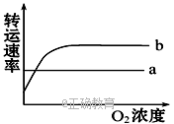
A．曲线a代表被动转运，曲线b代表主动转运
B．曲线a代表的分子跨膜运输一定不需要载体蛋白
C．曲线b转运速率达到饱和的原因可能是细胞膜上载体蛋白数量有限
D．温度可影响生物膜的流动性从而对曲线a、b的转运速率均有影响
24．下图为H₂O₂在不同条件下分解的曲线图模型，①②③④曲线的条件分别是（ ）
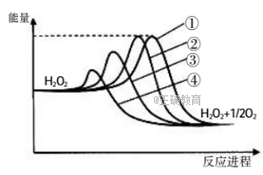
A．H₂O₂酶催化 FeCl₃催化 加热 自然条件
B．加热 自然条件 H₂O₂酶催化 FeCl₃催化
C．加热 FeCl₃催化 自然条件 H₂O₂酶催化
D．自然条件 加热 FeCl₃催化 H₂O₂酶催化
25．如图为ATP分子的结构模式图，下列相关说法错误的是 （ ）
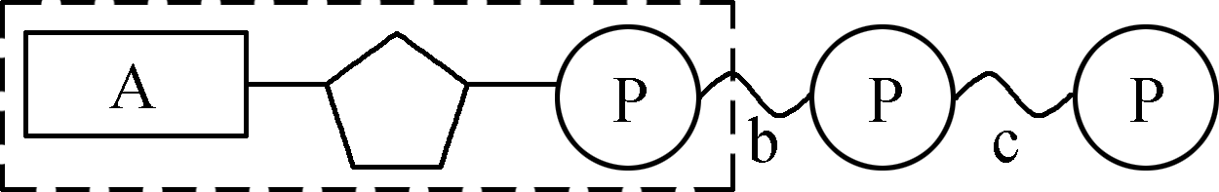
A．图中字母A表示腺嘌呤 B．b、c表示高能磷酸键
C．ATP供能时，b、c同时断裂 D．虚线框部分是RNA组成单位之一
26．如图表示的是ATP和ADP之间的转化，下列有关叙述正确的是 （ ）
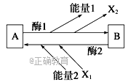
A．A为ADP，B为ATP B．能量1和能量2来源相同
C．酶1和酶2是同一种酶 D．X₁和X₂是同一种物质
27．甲（ATP）是生命活动的直接能源物质，据图判断下列叙述正确的是（ ）
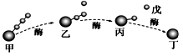
A．在主动运输过程中，乙的含量会不断增加
B．甲→乙和丙→乙过程，起催化作用的酶空间结构相同
C．丙中不含磷酸键，是RNA的基本组成单位之一
D．丁由腺嘌呤和核糖组成，而戊可用于甲的合成
28．下图为“探究酵母菌细胞呼吸的方式”的实验装置图，据图分析不合理的是 （ ）
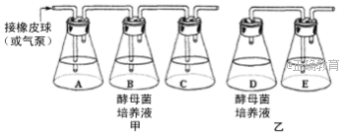
①该实验可以证明酵母菌是兼性厌氧菌
②实验中的甲、乙装置需要相同且适宜的温度
③在相同时间内C、E瓶中混浊程度相同
④A瓶中加入NaHCO₃溶液是为了吸收空气中的CO₂
A．①③ B．①④ C．②③ D．③④
29．给兔注射C₆H₁₂¹⁸O₆，在兔体内最先发现含有¹⁸O的物质是下列的哪一种 （ ）
A．丙酮酸 B．H₂O C．CO₂ D．乳酸
30.有甲乙两组等量的酵母菌，甲组酵母菌进行有氧呼吸，乙组酵母菌进行无氧呼吸，若它们消耗了等量的葡萄糖，则它们消耗的氧气总量与释放的二氧化碳总量的比为（ ）
A．1：1 B．1：2 C．3：1 D．3：4
31.如图表示大气温度及氧浓度对植物组织内产生CO₂的影响，下列相关叙述不正确的是（ ）
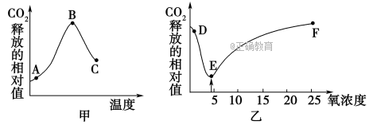
A．从图甲可知细胞呼吸最旺盛的温度为B点所对应的温度
B．图甲曲线变化的主要原因是温度影响与呼吸作用有关的酶的活性
C．图乙中DE段有氧呼吸逐渐减弱，EF段有氧呼吸逐渐增强
D．和D、F点相比，图乙中E点对应的氧浓度更有利于贮藏水果和蔬菜
32.图中曲线a、b表示物质跨膜运输（不包括胞吞和胞吐）的方式，下列表述错误的是（ ）
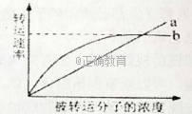
A．只有在氧气存在时才会发生方式b的物质运输
B．质壁分离过程中，水分子通过方式a进出细胞
C．方式b的最大转运速率与载体蛋白数量有关
D．b的运输方式能体现细胞膜的选择透过性
33.比较生物膜和人工膜(双层磷脂)对多种物质的通透性，结果如图，据此不能得出的推论是( )
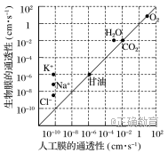
A.生物膜上存在着协助H₂O通过的物质B.生物膜对K＋、Na＋、Cl－的通透具有选择性
C.离子以协助扩散方式通过人工膜 D.分子的大小影响其通过人工膜的扩散速率
34. 人体肝脏细胞可以合成脂肪，但是脂肪却不储存在肝脏细胞里，它会以VLDL(脂肪与蛋白复合物)形式运输到胞外。下列叙述错误的是（ ）
A. VLDL的合成与核糖体无关 B. 能量供应不足将会影响VLDL的运输
C. VLDL的运输方式不属于主动运输 D. VLDL运输到胞外体现了生物膜的流动性
35.如图为渗透作用实验装置，开始时如图甲所示，A代表清水，B、C代表蔗糖溶液，过一段时间后结果如图乙所示，漏斗管内液面不再变化，h₁、h₂表示漏斗管内液面与清水的液面差。下列说法错误的是（ ）
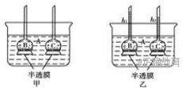
①图甲中B的浓度一定大于C的浓度
②图乙中B的浓度一定等于C的浓度
③图甲中A中水分子扩散到B的速率小于A中水分子扩散到C的速率
④图乙中A中水分子扩散到B的速率等于B中水分子扩散到A的速率
A．①③ B．②③ C．①④ D．③④
36．取经过编号的5支试管分别加入2mL物质的量浓度为0.5mol/L的过氧化氢溶液，进行如下实验，根据实验内容，下列说法正确的是 （ ）

试管编号 | 1 | 2 | 3 | 4 | 5
加入物质 | 适量唾液 | 铁锈钉 | 生土豆块 | 熟土豆块 | 生土豆块+稀盐酸
实验结果 | 几乎无气泡 | 少量气泡 | 大量气泡 | 几乎无气泡 | 几乎无气泡
A．说明酶具有高效性的是3号和4号试管
B．1号和3号对照不能说明酶具有专一性
C．各组实验不能体现酶活性与温度之间的关系
D．3号和5号对照可以说明酶的活性受pH影响
37．下列能够证明某种酶的化学本质是RNA的实验设计组合是 （ ）
组别 | 实验处理
① | 待测酶液+吡罗红染液→是否呈现红色
② | 待测酶液+双缩脲试剂→是否出现紫色
③ | 已知RNA溶液+吡罗红染液→出现红色
④ | 已知蛋白液+双缩脲试剂→紫色反应
A．①③ B．①④ C．②③ D．②④
38．下列有关ATP的叙述，正确的是 （ ）
A．线粒体是蓝藻细胞产生ATP的主要场所
B．ATP与ADP相互转化的能量供应机制，是生物界的共性
C．ATP分子由1个腺嘌呤和3个磷酸基团组成
D．ATP转变成ADP的过程是可逆的
39．某研究小组为了探究酵母菌的呼吸类型，设计了如下图的实验装置（不考虑外界环境条件的影响），酵母菌的能量只来自培养液中的葡萄糖。以下说法错误的是 （ ）
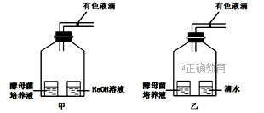
A．甲装置有色液滴单位时间内移动的距离代表了有氧呼吸速率
B．乙装置有色液滴单位时间内移动的距离代表了无氧呼吸速率
C．若甲乙装置向左、右移动距离均为3个单位，则两个装置内的酵母菌共消耗葡萄糖2个单位
D.若甲乙装置液滴均不移动，则表明酵母菌无生命力
40．取适量干重相等的4份种子进行不同处理：甲风干；乙消毒后浸水萌发；丙浸水后萌发；丁浸水萌发后煮熟冷却、消毒。然后分别放入4个保温瓶中。一段时间后，种子堆内温度最高的是 （ ）
A．甲 B．乙 C．丙 D．丁
41. 下列显微镜各部分结构，在显微镜下观察玻璃片标本时若光线不足应调节( )
①目镜 ②粗准焦螺旋 ③细准焦螺 ④物镜 ⑤反光镜 ⑥转换器 ⑦遮光器
A. ①和④ B. ②和③ C. ⑤和⑦ D. ④和⑥
42.下列说法正确的是 （ ）
A.生物体内一切生命活动必须在细胞内才能完成
B.最基本的生命系统是细胞，植物和龟的生命系统结构层次都相同
C.多细胞生物依赖各种分化的细胞密切合作，共同完成复杂的生命活动
D.原核细胞和真核细胞最明显的区别在于有无核物质
43.关于生物体内水和无机盐的叙述，不正确的是（ ）
A.体内参与运输营养物质和代谢废物的水是自由水
B.某些无机盐是组成纤维素的必需成分
C.生物体内无机盐浓度的大小会影响细胞的形态和功能
D.自由水与结合水的比例随生物个体代谢的强弱而变化
44.下列关于生物大分子的叙述正确的是（ ）
A.M个氨基酸构成的蛋白质分子，有N条环状肽链，其完全水解共需M-N个水分子
B.若某氨基酸R基的羧基中的氧用¹⁸O标记，则在其参与形成多肽时，脱去的水中一定含有¹⁸O
C.糖原、脂肪、蛋白质和葡萄糖都是生物体内大分子化合物
D.细胞中氨基酸种类和数量相同的蛋白质不一定是同种蛋白质
45.人、鼠细胞融合实验中用带有不同荧光染料的抗体标记两种细胞的膜蛋白，一段时间后两种膜蛋白能在杂种细胞膜上均匀分布形成嵌合体。如图是相关实验结果的记录，据此不能得出的结论是（ ）
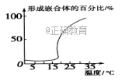
A．温度超过15℃，细胞膜流动性开始增强
B．该实验证明膜蛋白能够运动
C．温度对膜蛋白的运动有影响
D．融合时间越长形成的嵌合体越多
46.如图为细胞膜流动镶嵌模型的模式图，相关说法不正确的是（ ）
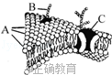
A.细胞膜为单层膜包括两层A分子
B.动物细胞膜成分除了图示ABC外还有胆固醇
C.图中的C在细胞膜上位置固定不变
D.细胞膜可以与内质网膜直接相互转化
47.下列有关细胞结构和功能的叙述，正确的是（ ）
A. 磷脂双分子层是构成细胞膜的基本支架，但磷脂与物质的跨膜运输无关
B. 高尔基体参与植物细胞壁的形成，所以蓝藻细胞中有高尔基体
C. 细胞膜上的受体是细胞间信息交流的必须结构
D. 没有核膜的细胞在积累无机盐离子时，消耗的能量不由线粒体提供
48.下列关于细胞内物质运输的叙述，正确的是（ ）
A. 肝细胞内滑面内质网合成的磷脂可转移至中心体
B. 细菌细胞内DNA指导合成的蛋白质可转移至线粒体
C. 吞噬细胞内髙尔基体加工的蛋白质可转移至溶酶体
D. 胰岛细胞内粗面内质网加工的蛋白质可直接转移至细胞膜
49.下列关于胰岛素的合成、加工、运输和分泌的叙述中错误的是（ ）
A．胰岛素分泌的方式是胞吐，需要细胞呼吸提供ATP
B．参与该过程的细胞器有核糖体、内质网、高尔基体、线粒体和细胞膜
C．该过程前后高尔基体的膜面积基本保持不变
D．胰岛素的分泌过程说明了细胞膜具有一定流动性
50.如图中a和b表示两种细胞器，下列叙述正确的是（ ）
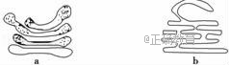
A．两种细胞器在动植物细胞中的功能相同
B．b内可进行蛋白质的合成
C．将肝细胞置于含有³H标记的亮氨酸的培养基中培养，放射性先出现在b中后出现在a
D．a与合成多糖有关，b与合成脂质无关
51．下列有关生命系统的叙述正确的是( )
A．生命系统中各生物体均具有多种组织、器官和系统
B．生物圈是地球上最基本的生命系统和最大的生态系统
C．H₁N₁流感病毒不属于生命系统，但其增殖离不开活细胞
D．肌肉细胞里的蛋白质和核酸属于生命系统的分子层次
52．下列有关水与生命活动的说法，不正确的是( )
A．细胞发生癌变其自由水含量较正常的细胞低
B．正在萌发的种子中结合水与自由水的比值下降
C．在线粒体、叶绿体和核糖体中进行的化学反应都有水生成
D．自由水和结合水在一定的条件下可以相互转化
53．组成人体细胞的元素和化合物，在干重中含量最多的分别是（ ）
A．C和水 B．O和水 C．C和蛋白质 D．O和蛋白质
54.下图表示某植物的非绿色器官在氧浓度为a、b、c、d时，CO₂释放量和O₂吸收量的变化。假设底物均为葡萄糖，下列相关叙述错误的是（ ）
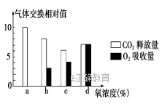
A.氧浓度为a时，最适于酵母菌生成酒精
B.氧浓度为b时，无氧呼吸消耗葡萄糖的量是有氧呼吸的5倍
C.氧浓度为c时，较适于贮藏该植物器官
D.氧浓度为d时，细胞产生ATP的场所只有细胞质基质
55.生长在含盐量高、干旱土壤中的盐生植物，通过在液泡中贮存大量的Na＋而促进细胞吸收水分， 该现象说明液泡内Na＋ 参与 （ ）
A.调节渗透压 B.组成体内化合物 C.维持正常pH D.提供能量
56．下图表示糖类的化学组成和种类，则相关叙述正确的是（ ）
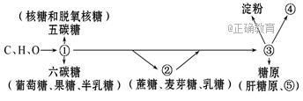
A. ①②③依次代表单糖、二糖、多糖，它们均可继续水解
B. ①②均属还原糖，在水浴加热条件下与斐林试剂发生反应将产生砖红色沉淀
C. ④⑤分别为纤维素、肌糖原，二者均储存能量，可作为动植物储能物质
D. ④是植物细胞壁的主要成分
57.下列有关细胞共性的叙述，正确的是 （ ）
A. 都具有核膜但不一定具有中心体
B. 都能合成蛋白质但合成场所不一定是核糖体
C. 能进行光合作用的细胞其反应不一定发生在叶绿体中
D. 都含有遗传物质但遗传信息不一定都储存在DNA中
58．将下列细胞的磷脂分子全部抽取出来，在空气和水界面上磷脂分子层的表面积与原细胞的表面积之比最小的是：（ ）
A. 洋葱根尖成熟区表皮细胞 B. 人体口腔上皮细胞
C. 乳酸菌细胞 D. 酵母菌细胞
59．下列叙述中，正确的是（ ）
A. 植物细胞发生质壁分离的基础只是其原生质层比细胞壁的伸缩性大
B. 体验制备细胞膜时，破裂哺乳动物红细胞利用的是渗透作用的原理
C. 生物膜选择透过性只是指协助扩散选择性的允许物质通过
D. 成熟植物细胞的原生质层是由细胞壁、细胞膜和液泡膜共同组成的
60．科学家利用蝎子毒液中的一种蛋白质制成了一种蝎毒“染色剂”,这种能发光的染色剂可以选择性地“绑定”在癌细胞表面,从而帮助医生识别癌细胞。下列叙述正确的是 （ ）
A. 蝎毒“染色剂”可能会被癌细胞表面的某些糖蛋白识别
B. 蝎毒中的蛋白质最初是在内质网中由氨基酸形成肽链的
C. 蝎子细胞加工蛋白质时所需的能量都由细胞质基质提供
D. 最终制成的蝎毒“染色剂”中氨基数目与羧基数目一定相等
二、非选择题（40分）
61．（10分）根据下图回答下面的问题：
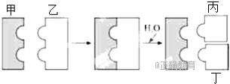
（1）图中甲表示 ，判断的理由是 。
（2）若图中的乙表示人类食物中的蔗糖，则丙、丁可能为 ，甲可能为 。
（3）某些特制的洗衣粉能够除去衣物上的奶渍、血迹，该过程中相当于图中甲的是 。
A．蛋白质 B．蛋白酶 C．脂肪或脂肪酶 D．淀粉酶
62．（10分）研究人员探究缺氧条件下北欧鲫鱼细胞呼吸特点，结果如图。请具体回答下列问题：
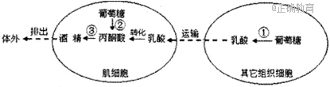
（1）图中能产生ATP的过程有 （填序号）。
（2）缺氧条件下，动物体内乳酸积累通常会引起肌肉疲劳，影响正常生存。
北欧鲫鱼可将乳酸运入 中，最终转化为 排出体外，以适应缺氧环境。
（3）为验证北欧鲫鱼肌细胞呼吸特点，可将北欧鲫鱼在 条件下培养一段时间，取养鱼的水溶液加入 ，观察是否呈灰绿色。
63.（10分）下表是某同学在做几个实验时所列举的实验材料、实验条件和观察内容。回答问题:
组别 | 材料 | 实验条件 | 观察内容
A | 苹果匀浆 | 斐林试剂、水浴加热 | 颜色反应
B | 浸泡过的花生种子 | 清水、苏丹Ⅲ染液、  50%的酒精溶液 | 细胞中着色的小颗粒
C | 紫色洋葱鳞片叶外表皮 | 0.3g/mL的蔗糖溶液 | 质壁分离
D | 洋葱根尖 | 解离液、龙胆紫溶液等 | 细胞中染色体的数目及形态
（1）上述实验中，只需使用低倍显微镜进行观察的是 （填实验组别字母）。
（2）A组实验观察到的颜色反应是 。B组实验中50%的酒精的作用是 。
（3）在C组实验中若将实验试剂改为0.3g/mL的KN0₃溶液，则观察到的现象是 。
（4）根据所学知识推测，龙胆紫溶液是一种 性染料。
64．(10分)下图表示用完全培养液在相同的容器中分别培养水稻和番茄幼苗，一段时间后，测定培养液中Ca²⁺、Mg²⁺和Si⁴⁺的浓度。回答下列问题：
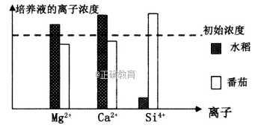
(1)据图分析，水稻和番茄在相同的环境中吸收的不同离子的量不同，这说明根对离子的吸收具有_________性，这一特性与细胞膜上________有关，从根本上分析这是由细胞内的_________决定的。
(2)水稻培养液里的Ca²⁺、Mg²⁺浓度为什么会增高?____________________________
(3)有人说缺Zn易导致番茄患小叶病，请设计实验验证。简要写出①实验思路②预期实验结果及结论。(要求：实验包含可相互印证的甲、乙两个组)
①实验思路：

②预期实验结果及结论：

参考答案：
1-5DDBAB 6-10ADCAA 11-15DDCAB 16-20BDBBA 21-25DDBDC 26-30DDDAD 31-35CACAB 36-40DABCC 41-45CCBDD 46-50CDCBC 51-55CACDA 56-60DCCBA
61.（1）酶 酶在反应前后不发生变化
（2）葡萄糖和果糖 蔗糖酶
（3）B
62.（1）①②
（2）肌细胞 酒精
（3）缺氧 酸性重铬酸钾溶液
63.（1）C
（2）产生砖红色（沉淀） 洗去浮色
（3）质壁分离后自动复原（2分）
（4） 碱
64.(1)选择 载体蛋白的种类和数量 遗传物质（DNA或基因）（2）在培养过程中，水稻吸收水分较多，吸收Ca²⁺、Mg²⁺较少，导致水稻培养液里的Ca²⁺、Mg²⁺浓度增高。（3）①实验思路：甲组用完全培养液培养番茄，乙组用缺Zn培养液培养生理状况完全相同的番茄，各培养相同一段时间后观察。②预期实验结果及结论：若甲组正常，乙组番茄出现小叶病，并在加入适量Zn后恢复正常，则验证了缺Zn导致番茄小叶病。

